★材料★
あ ん こ
仕上がりは
750g程度

◆ 小 豆 300ｇ
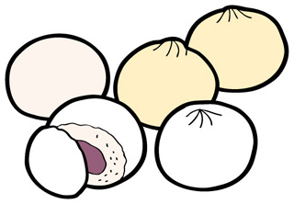
◆ 砂 糖 300ｇ
◆ 塩 ひとつまみ
- 水 適量

★作り方★

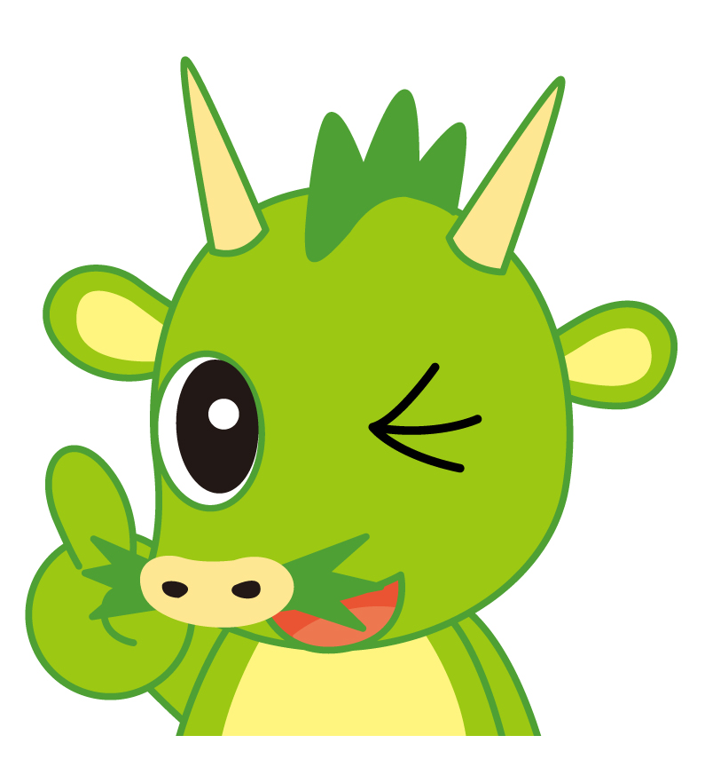
- 小豆は洗って鍋に入れ、600ｍｌの水を入れ、強火にかける。沸騰し、豆が浮き上がってきたら差し水を少々入れ、温度をさげる。

- 再び沸騰したら、２～３分煮続ける。

- 小豆をザルにあけ、鍋に戻して水800ｍｌを加え、火にかける。

- 沸騰したら、弱火にして、小豆が指でつぶせるくらいの軟らかさになるまで煮る。

- 砂糖を２回に分けて加え、木べらでかき混ぜ、水分が少なくなったら塩を加え、煮詰める。
POINT１ ☆あんこの固さ☆
煮詰める時間で、あんこの固さを調節します。鍋に入れたあんこをかきまわす時に、粒をつぶさないように注意しましょう。
POINT2 ☆こしあん☆
こしあんにするには、④の小豆をザルや裏ごし器でこします。

